**INSTITUTO TECNOLÓGICO AUTÓNOMO DE MÉXICO**

**Presentación**

**Procesador (chip) de varios núcleos**

**Grupo**

Debianers

**Integrantes**

Yosshua Cisneros - 179889

Rodrigo Plauchu - 182671

Mauricio Gutiérrez - 183014

**Fecha de elaboración del trabajo práctico**

**15 de Mayo de 2022**

**Índice**

1. **Introducción**
2. **Procesador multinúcleo**
3. **Funcionamiento**
4. **Arquitecturas en procesadores multinúcleo**
5. **Atención a procesos**
6. **Threading y Multi-threading**
7. **Marcas de procesadores y diferencias**
8. **Conclusión**
9. **Referencias**

1. **INTRODUCCIÓN**

Dentro de la tecnología se avanza rápido y de forma constante. Con ello, aumenta también la demanda de capacidad. Para ello, a nivel de hardware existían dos posibilidades: aumentar la complejidad de las instrucciones que ejecutaban los procesadores y la otra opción era buscar una forma de paralelizar el procesamiento, apegándose más a las técnicas de threading.Con el tiempo, la industria se inclinó a hacer más poderoso el hardware que las instrucciones que era capaz de realizar. En el presente trabajo vamos a explorar la vertiente que se eligió y cuales son las principales características de las tecnologías que surgieron.

1. **PROCESADOR MULTINÚCLEO**

Debido a que un núcleo está limitado por sus capacidades físicas a ejecutar un número específico de operaciones, los procesadores multinucleo permiten aumentar el número de operaciones a realizar de forma concurrente. El hecho de contener más núcleos en un procesador permite aumentar las capacidades de procesamiento y la realización de un mayor número de tareas a la vez.

Los inicios del procesador multinúcleo surgieron bajo la necesidad de aumentar la capacidad de procesamientos de las primeras máquinas, computadoras y servidores. Por ello, IBM creó en 2001 el primer procesador multinúcleo llamado POWER4 que contaba con dos núcleos a una frecuencia base de 1.1 GHz. Después de ello, AMD e Intel comenzaron a competir en la fabricación de procesadores con más núcleos. Actualmente, la miniaturización de la electrónica se ha desarrollado a pasos agigantados y el proceso de fabricación de los transistores se situa en los 7nm por parte de AMD y en los 12nm por parte de Intel.

Los chips multinúcleo son implementados para diferentes usos como sistemas embebidos, redes computacionales, sistemas de propósito general, procesamiento digital de señales, entre otros.

A continuación se muestran dos imágenes de procesadores; el primer procesador es un procesador single core y el segundo es un procesador multicore.

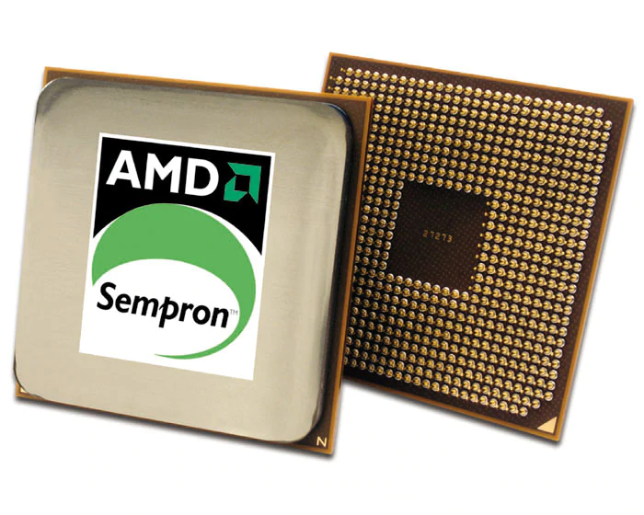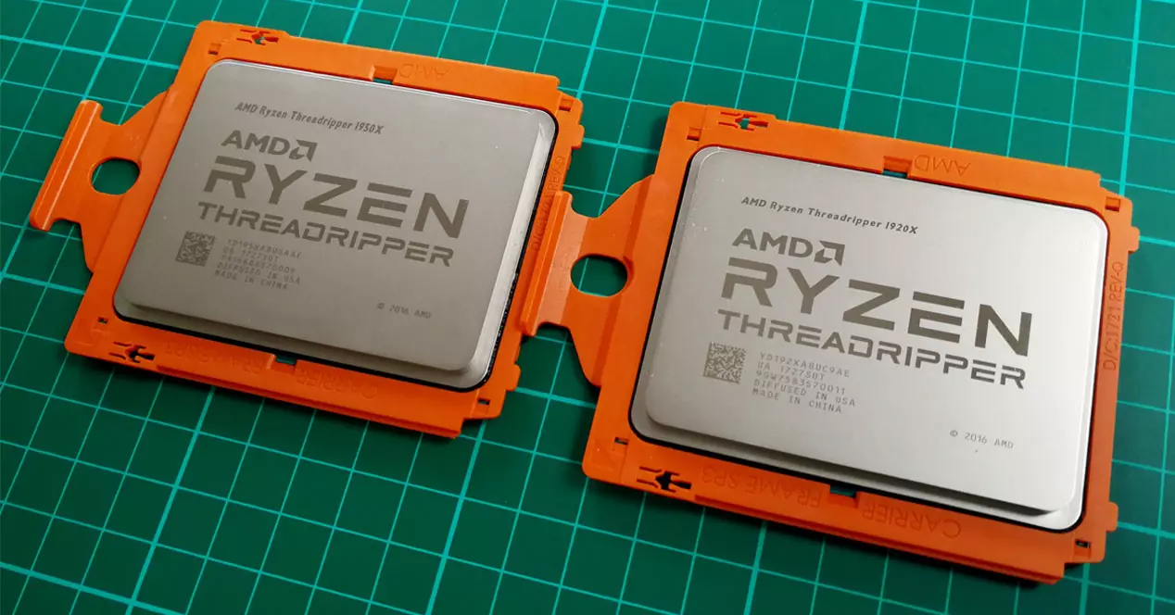

**Procesador singlecore y multicore**

En las imagenes anteriores se observa en primer lugar un procesador singlecore Sempron de AMD cuya frecuencia base es de 1.6GHz, mientras que de lado derecho observamos uno de los procesadores con más prestaciones en el mercado, es decir el Threadripper de AMD que puede contener hasta 64 núcleos a una frecuencia base de 2.9 GHz. Si bien ambos procesadores son fabricados por la misma marca, los años de desarrollo y evolución de los procesadores se observan claramente al comparar estas dos generaciones. Además, en esta comparación no sólo basta comparar el número de núcleos sino también es importante notar el número de hilos de procesamiento, tema que se desarrollará más adelante.

1. **FUNCIONAMIENTO**

El funcionamiento del procesador multicore es similar al procesador singlecore, la gran y más importante diferencia es la capacidad de procesamiento. Si bien se pueden alcanzar grandes velocidades de procesamiento de un sólo núcleo (procesamiento mononúcleo), el consumo de energía y la mejora en rendimiento son mayores cuando las tareas se distribuyen en varios núcleos. Además, también se consigue una mayor rapidez en la conexión ya que los múltiples núcleos pueden estar conectados directamente al mismo socket.

Si bien es importante comparar los tiempos de ejecución de procesos cuando se obtienen más núcleos y cuando se tienen frecuencias más altas, la eficiencia será mayor para los procesadores multinúcleo ya que pueden procesar más programas y las frecuencias están limitadas por diversas razones como se explicará más adelante.

Los procesadores multinúcleo funcionan bajo el principio de paralelismo, que se explicará más a detalle, para aprovechar las capacidades de procesamiento de cada núcleo y su arquitectura física. El aprovechamiento óptimo de los procesadores multicore va a depender principalmente de 2 partes: el hardware específico que permita el uso de las capacidades y características del procesador, y el sistema operativo o software encargado de administrar los recursos de procesamiento del CPU. Por ejemplo, el procesador AMD Threadripper antes mencionado sólo podría ser utilizado con hardware específico como la tarjeta madre o memorias RAM, y sus capacidades de procesamiento no podrían ser útiles o totalmente optimizadas si se tuviera un SO antiguo (ej. Windows Vista).

1. **ARQUITECTURAS EN PROCESADORES MULTINÚCLEO**

Un procesador de múltiples núcleos es un procesador de computadora en un solo circuito integrado con dos o más unidades de procesamiento separadas, llamadas núcleos, cada una de las cuales lee y ejecuta las instrucciones del programa. Las instrucciones son instrucciones de CPU ordinarias (como agregar, mover datos y bifurcar) pero el procesador único puede ejecutar instrucciones en núcleos separados al mismo tiempo, aumentando la velocidad general para los programas que soportan múltiples subprocesos u otras técnicas de computación paralela.

A continuación se muestra una ilustración de la arquitectura física de los procesadores multinúcleo.

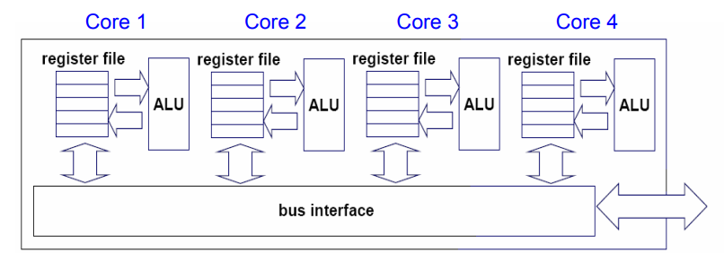

**Arquitectura física de un procesador multinúcleo**

Como podemos ver, es un solo procesador con varias réplicas de lo que sería un solo core. Es decir, cada core tiene sus propios registros y su propia ALU. De esta forma un solo CPU puede ejecutar múltiples instrucciones en paralelo, la capacidad se multiplica por el número de cores.

Ahora bien, si hablamos de tipos de arquitecturas de código o instrucciones, existen 2 tipos de arquitectura CISC y RISC. Es importante mencionar esto ya que los procesadores son fabricados bajo un tipo de arquitectura de código para solucionar las diversas necesidades computacionales. Por un lado, CISC es la abreviatura de *Complex Instruction Set Computing* (Computación compleja del conjunto de instrucciones), y RISC se refiere a *Reduced Instruction Set Computing* (Computación reducida del conjunto de instrucciones).

En general, la principal diferencia entre estas dos arquitecturas es que debido a que RISC tiene un conjunto de instrucciones reducido, acaba siendo necesario el uso de varias instrucciones más simples para ejecutar una más compleja, mientras que en el caso de una unidad CISC muchas instrucciones complejas se puedan realizar en una sola instrucción, por lo que las unidades CISC ahorran espacio en lo que a la cantidad de memoria se refiere. Es por ello que la mayoría de procesadores en el mercado actual están mayormente basados en la arquitectura CISC o como coloquialmente se conoce x86.

Esto no deja de lado que la arquitectura RISC se haya olvidado, pero su implementación en procesadores más avanzados es muy rara. En la siguiente ilustración se muestra el proceso que realizan ambas arquitecturas para el procesamiento de instrucciones.

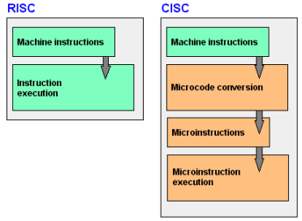

**Arquitecturas o set de instrucciones**

Los fabricantes de procesadores realizan modificaciones a la arquitectura CISC como agregar buses de comunicación, optimizar las memorias caché a multiples niveles o incluso agregando controladores de memoria. Los cambios realizados a la arquitectura CISQ generan las denominaciones de procesadores que comunmente se conocen, como: Alder Lake, Zen 2, Zen 3, etc.

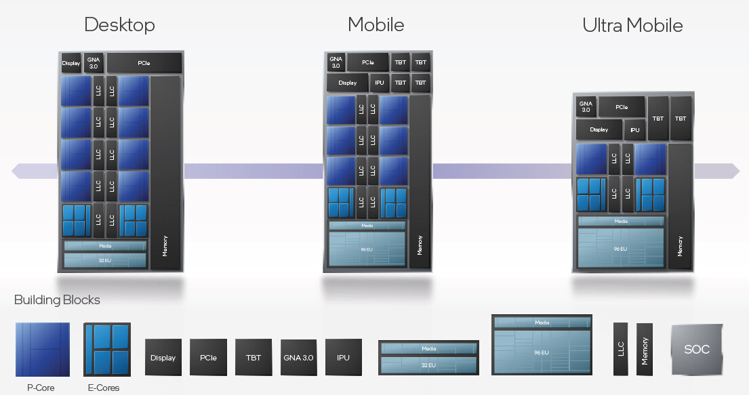

**Arquitectura Alder Lake de Intel para diferentes dispositivos**

1. **ATENCIÓN A PROCESOS**

Al obtener mayor número de nucleos, se permite la paralelización de procesos, es decir en lugar de que un sólo núcleo ejecute 5 procesos, los procesadores multinúcleo pueden ejecutar dichos procesos en un tiempo menor ya que se dividen los procesos entre los núcleos. El multiprocesamiento permite que los núcleos ejecuten procesos de forma paralela, que exista interconexión e intercomunicación entre los núcleos, y que compartan o no recursos como memoria caché.

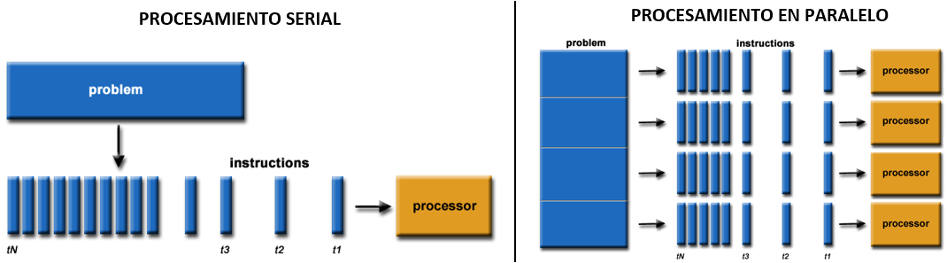

**Procesamiento paralelo**

En procesadores de un sólo núcleo, se asocia el término de procesamiento concurrente y no el de paralelismo, ya que el CPU no ejecuta de forma paralela los programas, sino que asocia un time slice para la ejecución de los procesos. A continuación se muestra una imagen que presenta la diferencia entre el procesamiento paralelo y el concurrente.

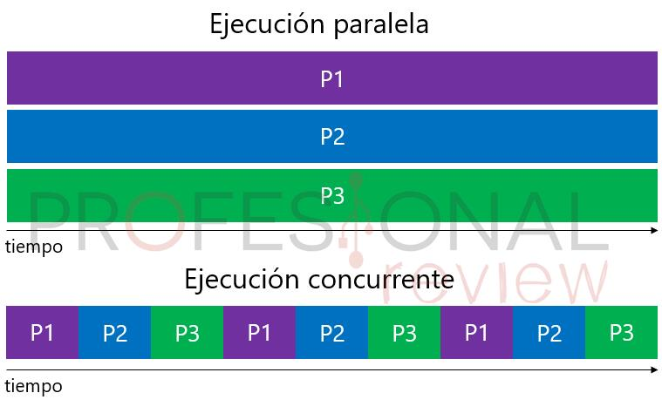

Procesamiento paralelo vs concurrente

Por ello, el procesamiento paralelo es más real y veraz en procesadores multicore, ya que mientras que un núcleo ejecuta procesos concurrentes, otro puede continuar o ejecutar nuevos procesos concurrentes, sin necesidad de depender del primer núcleo.

Ahora, al diseñar un algoritmo paralelo es muy importante considerar la jerarquía de memoria con la que se cuenta, ya que es uno de los factores más importantes y que afecta directamente en la performance alcanzable del mismo. Los clusters de multicore introducen un nivel más en la jerarquía de memoria. Si se enumera la jerarquía de memoria, la misma queda conformada de la siguiente manera: niveles de registros y caché L1 propio de cada núcleo, caché compartida de pares de núcleos (L2), memoria compartida entre los cores de un procesador multicore y finalmente memoria distribuida vía red.

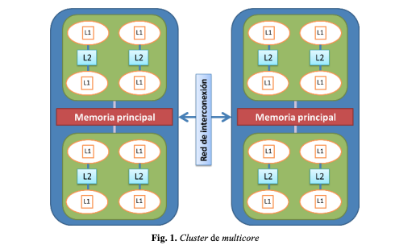

**Cluster de multicore**

Es necesario aclarar que esta jerarquía puede ampliarse según los modelos de procesadores utilizados. Actualmente es frecuente encontrar procesadores multicore que utilizan un tercer nivel de caché (L3). Como las computadoras de la marca Apple, por ejemplo la MacBook Air, con el chip M1, cuenta con 8 núcleos de CPU y 7 núcleos gráficos de GPU, por lo que se distribuiría la jerarquía entre esos 8 de la forma antes enunciada.

Por otro lado hay diferentes opciones en cómo se ven los threads:

* Solo se ve el proceso. Aquí se corre otro scheduler que decide cuál de los threads obtiene el time slice de procesamiento. P. ej., el JVM.
* Se ve cada proceso como una entidad separada, como Linux.
* Mezcla de ambos.

1. **THREADING Y MULTI-THREADING**

El concepto de thread consiste en el número de tareas que se pueden superponer en cada uno de los núcleos. Así, un procesador de doble núcleo de(dual core) con dos threads de ejecución, puede encargarse de dos tareas simultáneamente, una en cada uno de los núcleos, mientras que un quad core con ocho threads significa que, por cada núcleo, se pueden ir alternando hasta dos procesos diferentes.

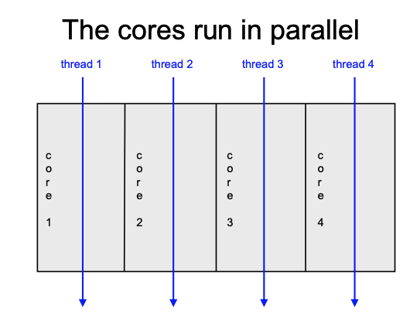

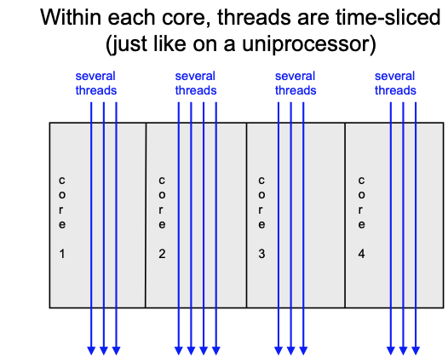

El SO percibe cada core como proceso separado; así el scheduler mapea hilos y procesos a cores diferentes.

**Simultaneous Multi-Threading**

La idea es correr un hilo principal y un helper en el mismo core físico. Es decir, las instrucciones de un más de un threas puede ser ejecutadas en cualquier pipeline en un momento dado.Un ejemplo es el siguiente modelo:

Un modelo de ejecución en paralelo es el *Synchronized Pipelined Parallelism Model.* El objetivo de este modelo es reducir la demanda del uso de bus/ Se reestructuraron las aplicaciones para que funcionaran como un par de productor-consumidor que se comunican a través de una memoria caché en lugar de la memoria central. El productor extrae datos de la memoria central y los modifica. Mientras los datos están en caché, el consumidor accede a estos. Para ello, el consumidor y el productor necesitan estar sincronizados.

1. **MARCAS DE PROCESADORES Y DIFERENCIAS**

A continuación se muestran diferentes modelos de procesadores para comparar velocidades de reloj, tamaño de memorias caché y algunas otras características.

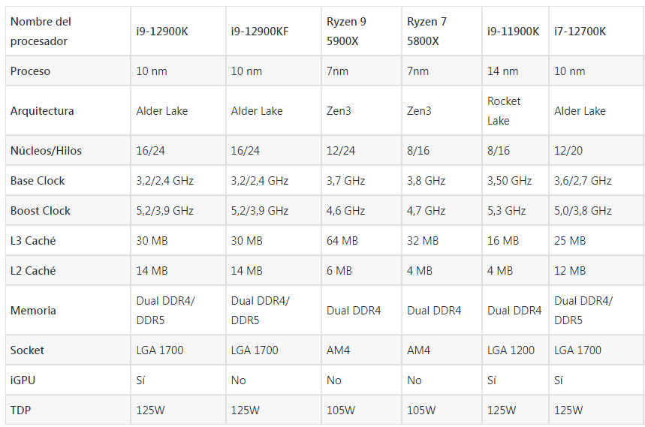

**Procesadores gama alta de AMD e Intel**

Como se observa en la tabla anterior, los procesadores Intel 12va generación (los más recientes) son fabricados bajo el proceso de 10 nm a comparación de la 11va generación (14 nm), esto explica que Intel busca reducir el proceso de fabricación para obtener un mayor número de nucleos o eficientar el espacio en el chip. Por otro lado, el proceso de fabricación de 7 nm de AMD en sus procesadores está muy por debajo de lo más nuevo por parte de Intel. También se observa que Intel ha agregado el mayor número de núcleos (16 núcleos) en sus procesadores de alta gama, mientras que los hilos de procesamiento son similares a AMD.

Debido al tipo de arquitectura en sus procesadores (P-cores y E-cores), se observa que los procesadores Intel 12va generación contienen 4 frecuencias de reloj (2 frecuencias base y 2 frecuencias boost), mientras que AMD tiene hasta ahora las mismas frecuencias base y boost para todos los núcleos en sus procesadores.

Otro parámetro importante a comparar es la memoria caché en sus diferentes niveles, si bien AMD sobrepasa por mucho el tamaño de memoria L3 caché, Intel duplica el tamaño de L2 caché en la mayoría de sus procesadores. No menos importante es la potencia requerida para el funcionamiento de los procesadores, ya que de esto depende la temperatura que puede alcanzar a altas frecuencias de trabajo y la disipación necesaria; como se muestra en la tabla, la linea de procesadores de Intel 12va generación tiene un consumo mayor de potencia (TDP) que los procesadores de AMD.

Las empresas como Intel y AMD, entre muchas otras, buscan obtener las mejores prestaciones en sus procesadores y liderear el mercado, y para ello optimizan los parámetros más importantes (entre los cuales se encuentran los antes mencionados). Algunas de las razones por las que la industria decidió tratar de aumentar el poder de procesamiento de un procesador (chip) a través de varios núcleos, y no de hacer un procesador (chip) con instrucciones más poderosas y veloces son las siguientes:

* 1. Las temperaturas de procesadores singlecore a altas frecuencias: a mayor frecuencia de reloj, las temperaturas aumentan y es posible que los procesadores sufran deterioros físicos importantes.
  2. Las frecuencias de los núcleos se van estancando, por lo que es más fácil y menos costoso agregar más nucleos que aumentar la frecuencia de los núcleos.
  3. Más núcleos mayor procesamiento para altos números de tareas: mientras exista un mayor número de programas o tareas ejecutandose, la ocupación de los núcleos será mayor. Para ello, se recomienda utilizar procesadores con mayor número de núcleos en caso de ejecutar múltiples programas y tareas a la vez (Ley de Moore) .
  4. Surgió una carrera tecnológica entre los diferentes fabricantes de procesadores para demostrar cuales procesadores eran los mejores (aquellos de mayor procesamiento): entre los fabricantes de procesadores más grandes a nivel mundial se encuentran AMD e Intel; sin embargo, nuevas empresas han desarrollado procesadores de altas prestaciones para diferentes usos: laptops, smartphones, tabletas electrónicas, etc.

Además, la ley de Moore explica que el número de transistores por pulgada cuadrada en los circuitos integrados se había estado duplicando cada dos años desde su invención; sin embargo, hoy en día el ritmo ha disminuido pero se sigue aceptando esta ley. Esto es importante porque no sólo los costos de nuevos procesadores y circuitos integrados son reducidos, sino que también conforma las bases para aumentar la potencia de procesamiento. Actualmente, esta ley no se relaciona en paralelo con las velocidades de los transistores, ya que estas se han ido limitando por temas de temperatura y por características propias de los materiales con los que se fabrican los circuitos. En un futuro se espera utilizar nuevos materiales que permitan crear transistores bajo técnicas de nanotecnología, pero por el momento se especula que las limitaciones físicas ya se han alcanzado, y por lo tanto es viable rechazar la ley de Moore.

1. **CONCLUSIÓN**

El uso de procesadores más potentes y con mejores prestaciones ha ido en aumento debido a las necesidades computacionales hoy en día. Los tiempos de reacción y ejecución de programas se han reducido drásticamente gracias al desarrollo de procesadores multinúcleo y a los diferentes avances en arquitecturas, tamaños de memorias, buses de comunicación, entre otras. Como se explicó en este trabajo, el procesamiento paralelo y el multi-threading permiten la ejecución de un número mayor de programas, aumentar la eficiencia de trabajo de los núcleos, y disminuir los tiempos de respuesta y procesamiento. Si antes costaba mucho tiempo y dinero poder procesar operaciones aritméticas sencillas, actualmente los nuevos procesadores realizan estas tareas en tiempos muy cortos y a bajo costo.

1. **REFERENCIAS**

**Presentación**

<https://www.canva.com/design/DAFAFjcSJy0/fPSSaFOyElSnln_4XwM1_Q/edit?utm_content=DAFAFjcSJy0&utm_campaign=designshare&utm_medium=link2&utm_source=sharebutton>

**Fuentes**

<https://hmong.es/wiki/Multi-core_processor>

<https://www.profesionalreview.com/2019/07/14/procesador-multinucleo/#:~:text=El%20primer%20procesador%20multin%C3%BAcleo%20fue,en%20sus%20ordenadores%20de%20escritorio>.

<https://www.profesionalreview.com/procesador-cpu/#:~:text=En%20este%20sentido%2C%20actualmente%20existen,el%20microprocesador%20digital%20en%201945>.

<https://www.profesionalreview.com/2021/02/13/nucleo-procesador/>

https://www.profesionalreview.com/2018/04/01/que-es-la-ley-de-moore-y-para-que-sirve/